HƯỚNG DẪN SỬ DỤNG VÀ CÀI ĐẶT

**Đề tài:** Hệ thống quản lý nhân viên bằng công nghệ nhận diện khuôn mặt.

1. Phần cứng :
   1. Chuẩn bị :

* Raspberry pi 3
* Camera Genius Facecam 2020
* Loa
* Nguồn (pin dự phòng)
* Nút nhấn
* Breadboard socket
* Dây dẫn
  1. Cài đặt :

- Cài đặt hệ điều hành Raspbian lên thẻ SD

- Lắp vào máy tính và khởi động

- Cài đặt python 3 và các thư viện cần thiết như opencv, numpy, … (nếu chưa có)

- Tải mã nguồn

2. Giao diện lắp đặt phần cứng :

3. Bắt đầu chương trình :

3.1 : Khởi động :

- Kết nối raspberry pi 3 với internet.

- Tìm ip của raspberry pi 3 và điều khiển bằng remote desktop connection.

- Mở IDE để chạy python

- Bắt đầu hệ thống bằng cách chạy file main.py.

3.2 : Thực hiện việc điểm danh hoặc đăng ký khuôn mặt :

- Đưa mặt lại gần camera ( khoảng 30cm) và nhấn nút NHẬN DIỆN để nhận diện khuôn mặt hoặc nhấn nút ĐĂNG KÝ để đăng ký thêm một khuôn mặt mới.

- Sau đó dữ liệu nhận diện sẽ được đưa lên server.

4. Xem dữ liệu trên web :

Link Web : *http://doanvdk44.000webhostapp.com*

4.1. Đăng nhập :

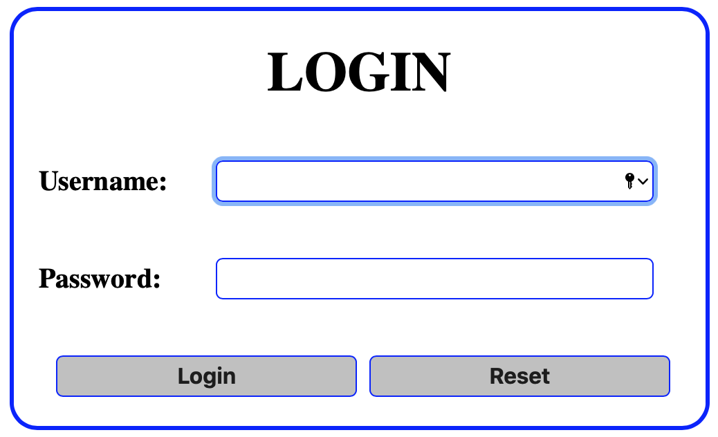

User name: M01

Pass word: 123

4.1. Trang chủ :

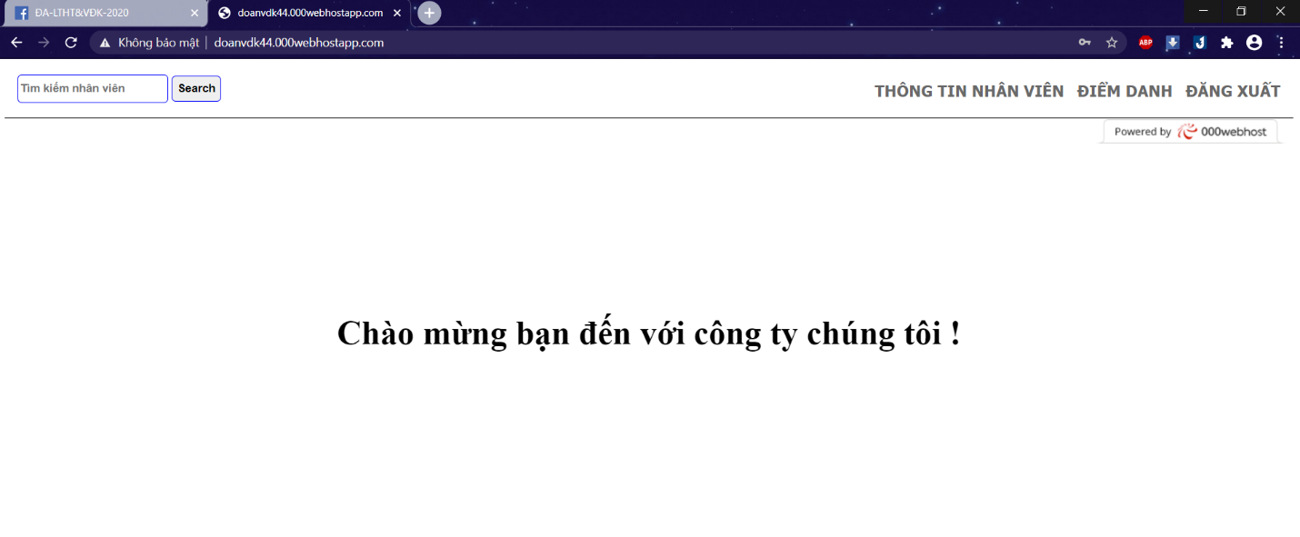

4.1. Xem thông tin nhân viên :

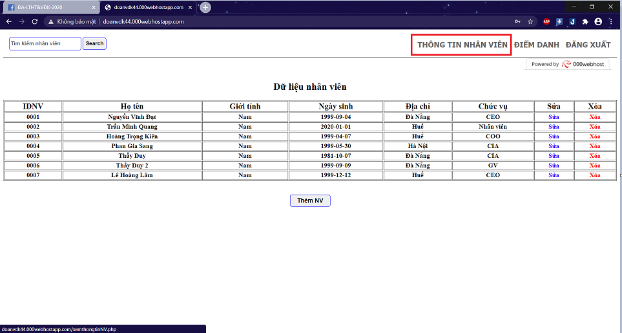

Nhấn vào “THÔNG TIN NHÂN VIÊN” để xem thông tin của các nhân viên trong công ty.

Nhấn vào “Xóa” để xóa nhân viên ở hàng đó khỏi hệ thống.

Nhấn vào “Sửa” để sửa thông tin của nhân viên.

4.2. Điểm danh :

Nhấn vào nút “ĐIỂM DANH” để xem số lần điểm danh và trễ của nhân viên.

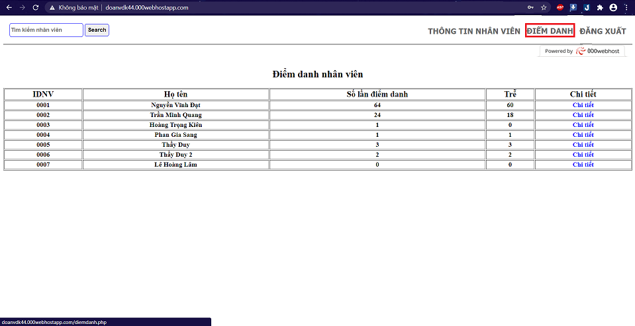

Nhấn vào nút “Chi tiết” để xem chi tiết mỗi lần điểm danh của nhân viên bao gồm thời gian, ngày.

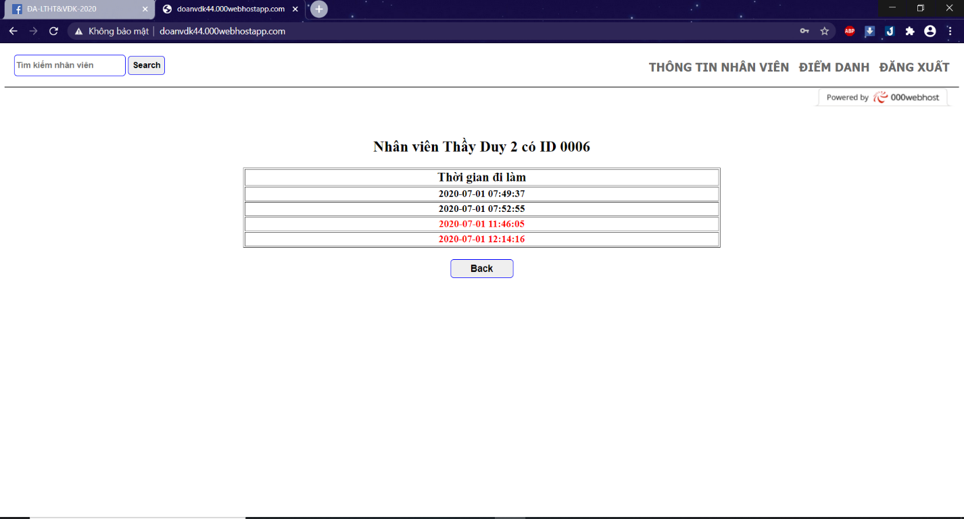

Trong đó, dòng màu đỏ thể hiện việc đi làm trễ giờ và màu đen là đi làm đúng giờ ( ở đây thiết lập thời gian làm đúng giờ là 8h sáng).

4.3. Tìm kiếm nhân viên :

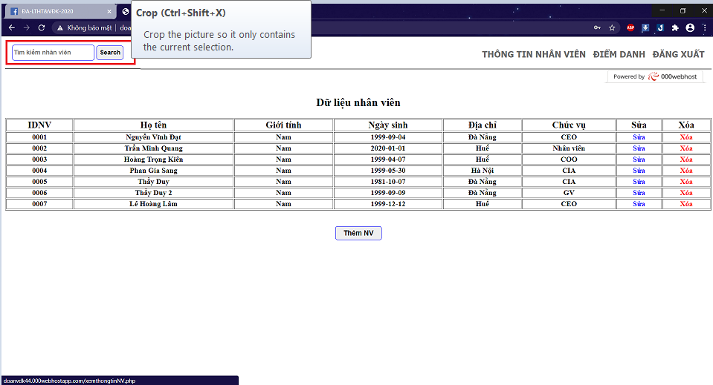

Nhập thông tin nhân viên cần tìm kiếm vào ô “Tìm kiếm nhân viên” và nhấn nút “Search”

4.4. Thêm nhân viên:

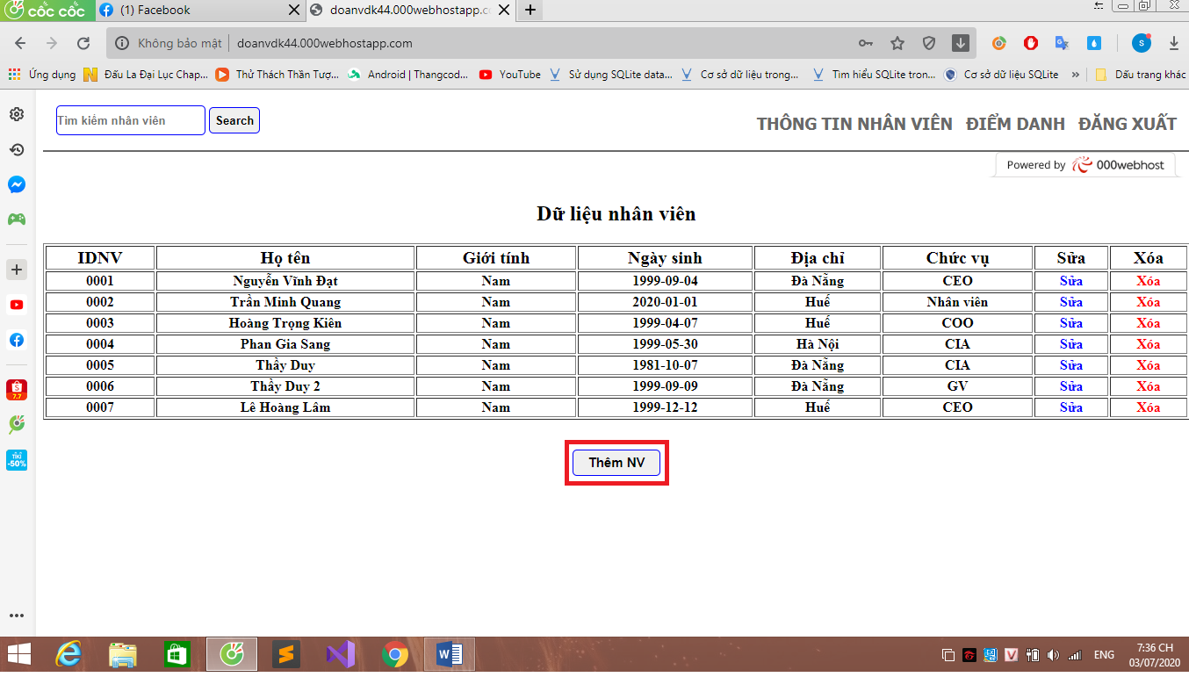

Nhấn nút thêm nhân viên, xuất hiện form thêm nhân viên. Nhập thông tin nhân viên cần thêm và nhấn nút thêm.

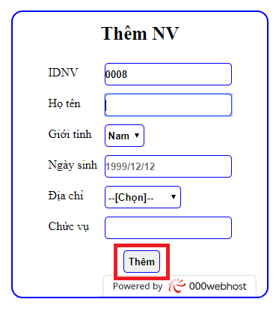

4.5. Sửa thông tin nhân viên:

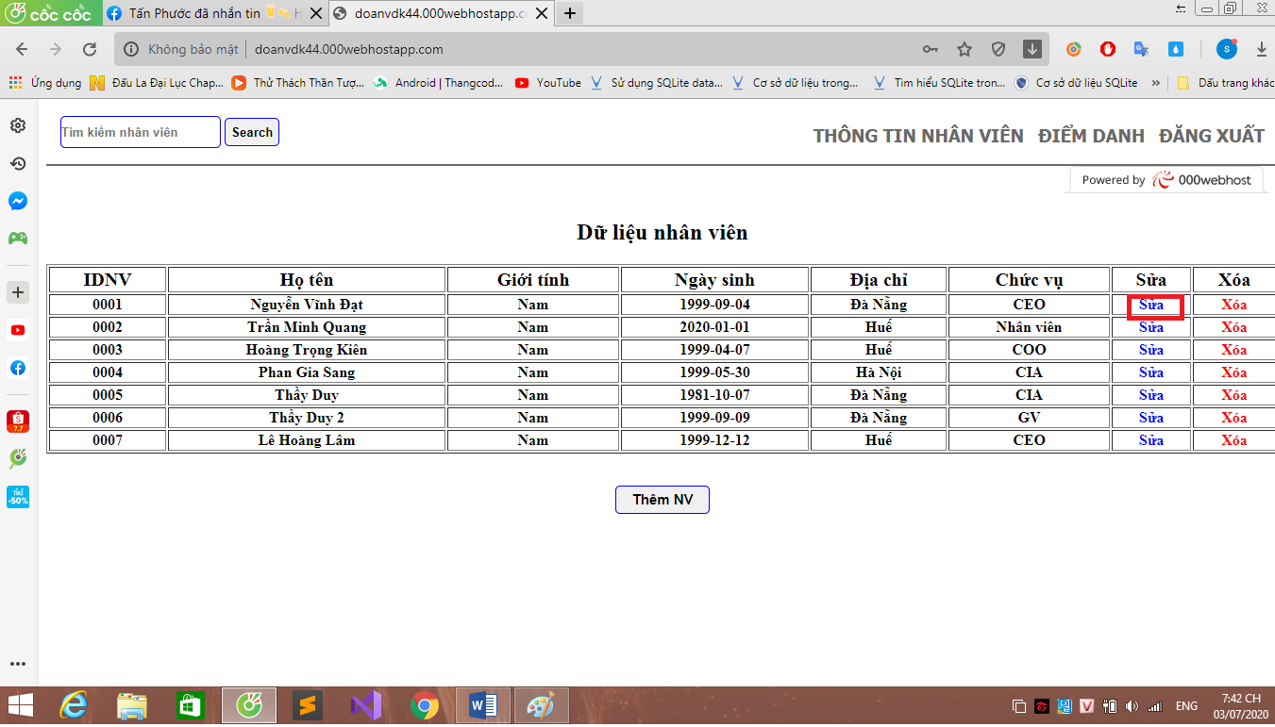

Nhấn nút sửa , xuất hiện form sửa thông tin nhân viên. Nhập thông tin nhân viên cần sửa và nhấn nút sửa.

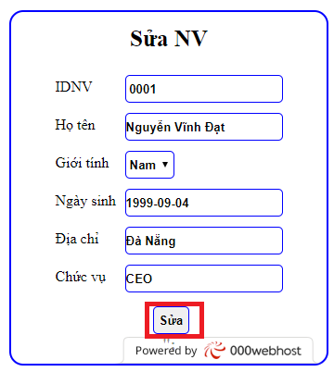

4.6. Xóa nhân viên:

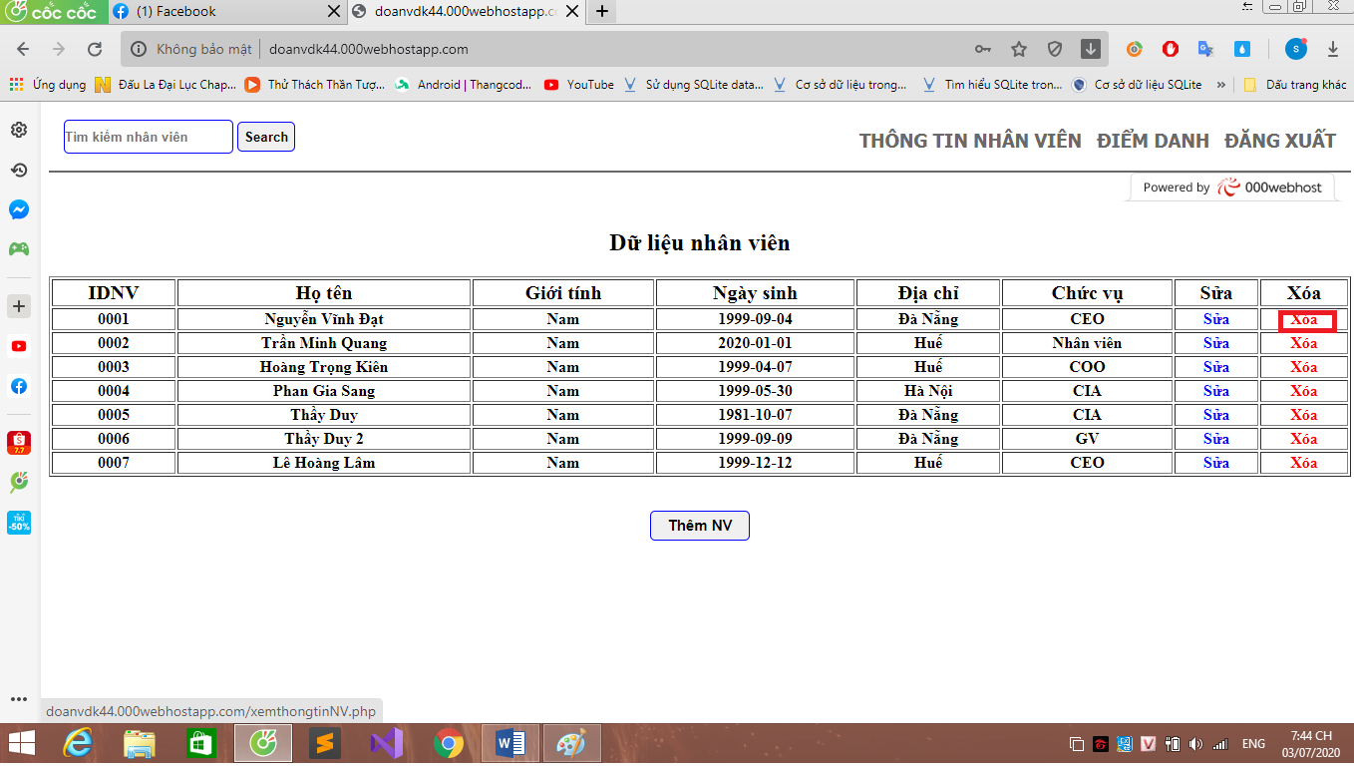

Nhấn vào nút xóa để xóa nhân viên.